太行军区第七军分区司令部旧址（卫辉市柳树岭村）
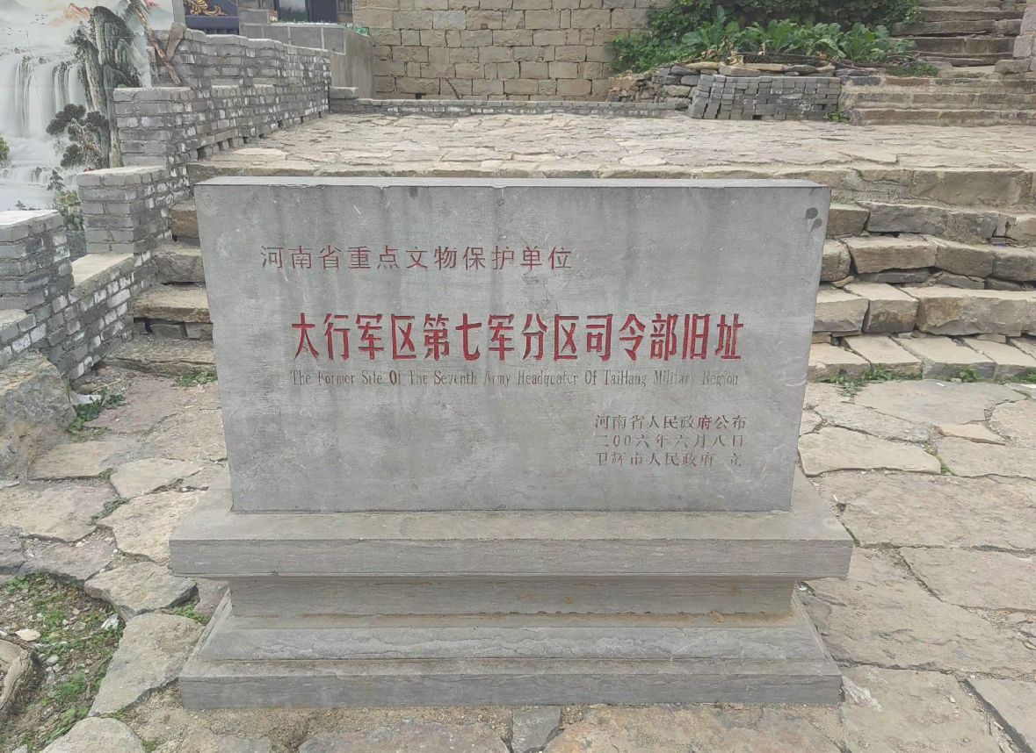
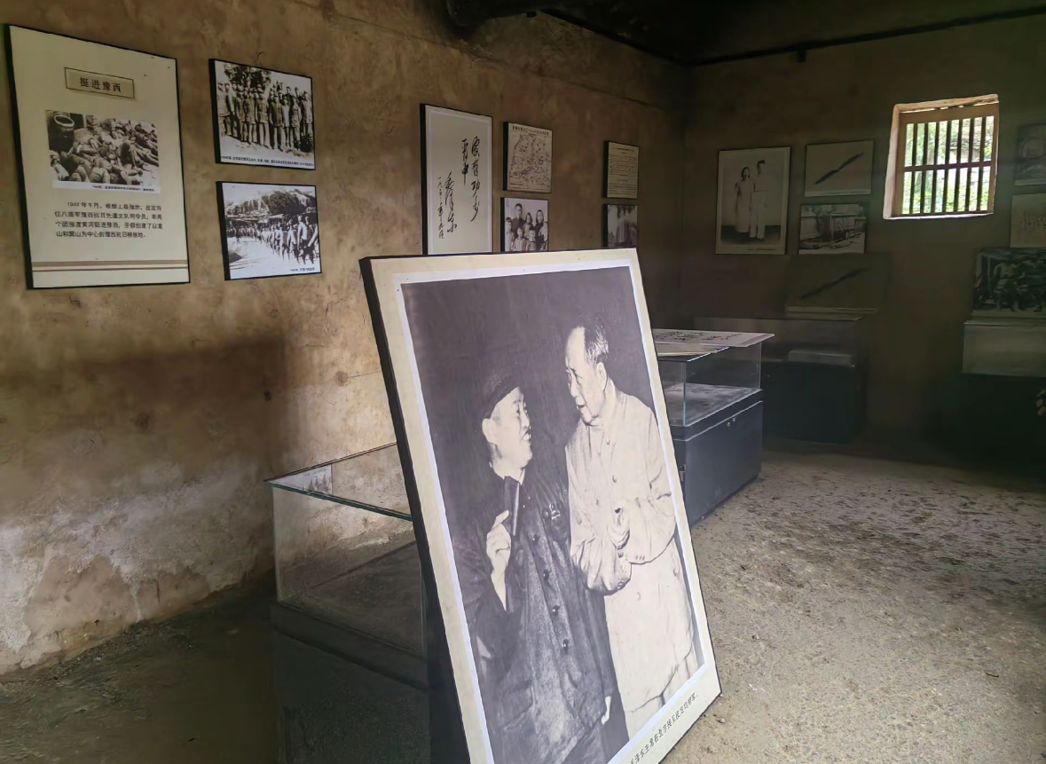
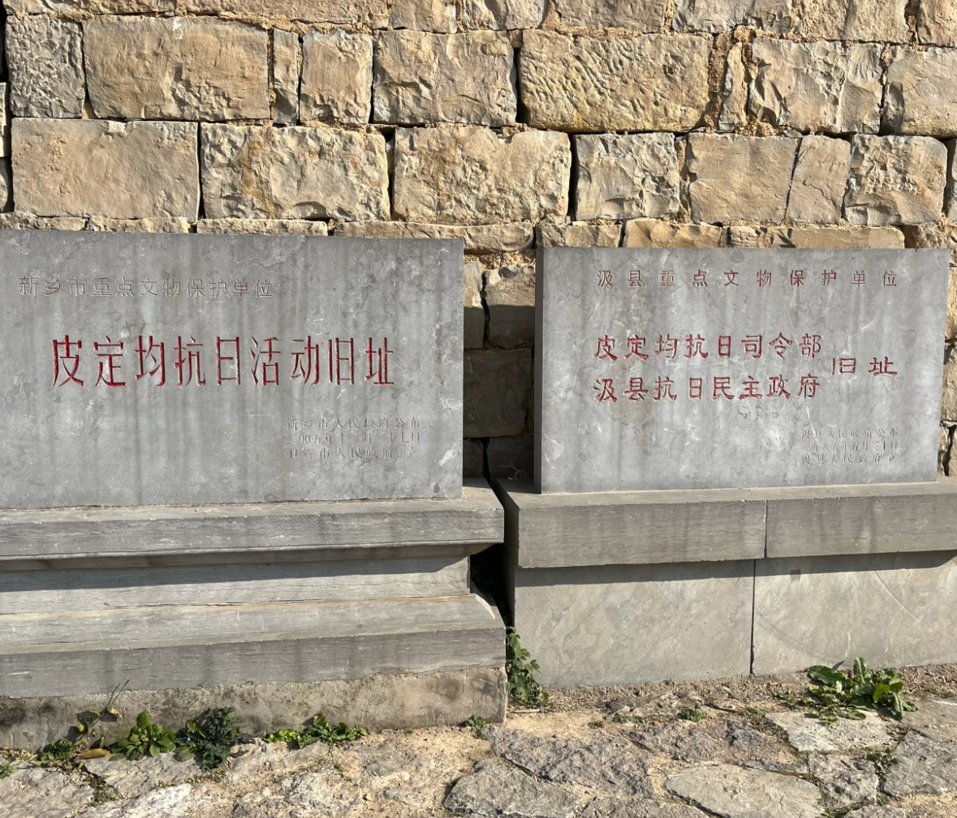
讲解：
长垣市李寨村红色记忆展览馆位于常村镇李寨村，2021年建成，以红色文化为核心展现党史及重大历史事件，免费开放，是红色教育基地，以下是详细介绍。
---历史背景：
1943年9月，太行七军分区成立，皮定均任司令员，负责豫北7县抗日。因战略位置重要，司令部驻卫辉柳树岭村，皮定均在此指挥对日伪作战300余次，后于1944年率主力开辟豫西抗日根据地。
---建筑特点：
•建筑形制：为坐东朝西的四合院，由11间石砌单层民房组成，硬山式灰瓦顶，具有典型的山区建筑风格。
•布局结构：院内有司令员寝办室、警卫室、侦察股、作战股等屋舍，功能分区明确，东侧一排宽敞建筑为司令部。
•建筑材质：房屋采用青石垒筑，古朴厚重，体现了当地就地取材的特点，墙壁粗糙，保留了岁月痕迹。
•细节装饰：大门门楼窗楹上有皮定均亲笔书写的“毛主席”三个字，简朴大方，具有历史意义和红色文化内涵。
---陈列展览：
陈列以皮定均及豫北抗战为核心，东屋展有其使用过的桌、床、马灯等25件原物，南屋通过展板详述其生平与指挥的300余次战斗史实，大门窗楹上保留皮定均亲笔书写的“毛主席”三字，院外石磨见证军民生产度荒历史。
---荣誉称号：
河南省第四批重点文物保护单位、新乡市爱国主义教育基地、新乡市党史教育基地和老区精神示范基地。

地址：位于河南省新乡市卫辉市狮豹头乡柳树岭村西头。

特产：山小米，红薯粉条，“山帮”牌系列绿色食品，雪白庄贡品苹果

百年老店小吃：申记面筋泡(中同街店)，老字号餐厅

